Tuần học từ: 17/02/ 2021 đến 20/02/2021
Môn Tin học – lớp 7
ÔN TẬP

- MỤC TIÊU
1. Kiến thức:
- Ôn lại các thao tác cơ bản để sắp xếp và lọc dữ liệu.
- Ôn lại cách tạo biểu đồ.
- Biết thực hành tổng hợp các kiến thức và kĩ năng đã học.
2. Kỹ năng:
- Vận dụng các kiến thức để thực hiện bài thực hành tổng hợp như: sử dụng các lệnh sắp xếp và lọc dữ liệu, tạo biểu đồ.
- NỘI DUNG

Nội dung học sinh cần làm | Hướng dẫn
I./ PHẦN LÝ THUYẾT
1/ Sắp xếp dữ liệu:  - Ôn phần định nghĩa: tham khảo SGK/79  - Các bước sắp xếp dữ liệu: tham khảo SGK/79  2/ Lọc dữ liệu:  - Ôn phần định nghĩa: tham khảo SGK/80  - Các bước lọc dữ liệu: tham khảo SGK/80  3/ Tạo dữ liệu bằng biểu đồ:  - Ôn ý nghĩa và mục đích của việc tạo dữ liệu bằng biểu đồ.  - Ôn cách bước tạo biểu đồ  4/ Chỉnh sửa biểu đồ:  a/ Thay đổi dạng biểu đồ:  - Xem SGK/93  b/ Thêm thông tin giải thích biểu đồ  - Xem SGK/ 93 và 94  c) Thay đổi vị trí hoặc kích thước của biểu đồ  - Xem SGK/ 95 | 1/ Sắp xếp dữ liệu:  - Định nghĩa sắp xếp dữ liệu: Sắp xếp dữ liệu là hoán đổi vị trí các hàng để giá trị dữ liệu trong một hay nhiều cột được sắp xếp theo thứ tự tăng dần hay giảm dần.  - Các bước sắp xếp dữ liệu:  * Cách thực hiện:  B1: Nháy chuột chọn một ô trong cột em cần sắp xếp dữ liệu  B2: Nháy nút 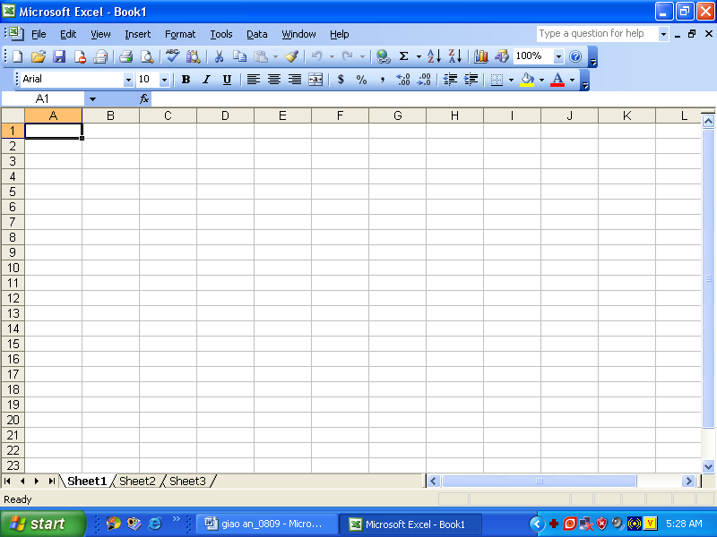 trên thanh công cụ để sắp xếp tăng dần (hoặc nút ) để sắp xếp theo thứ tự giảm dần.  2/ Lọc dữ liệu:  - Định nghĩa: Lọc dữ liệu là chọn và chỉ hiển thị các hàng thoả mãn các tiêu chuẩn nhất định nào đó.  - Cách thực hiện lọc dữ liệu  B1: Chuẩn bị:  1. Nháy chuột chọn 1 ô trong vùng có dữ liệu cần lọc  2. Mở bảng chọn Data, chọn Filter trong nhóm Sort & Filter B2: Lọc  Là bước chọn tiêu chuẩn lọc. Nháy vào nút mũi tên trên hàng tiêu đề cột. Hiện ra ds và lựa chọn các giá trị  * Sau khi lọc, ta có thể:  - Chọn lệnh Data- Filter – Show all để hiển thị tất cả danh sách  3/ Tạo dữ liệu bằng biểu đồ:  * Mục đích của việc sử dụng biểu đồ: Cho phép biểu diễn tóm tắt nhiều dữ liệu chi tiết trên trang tính, giúp hiểu rõ hơn dữ liệu, dễ so sánh các dãy dữ liệu, đặc biệt là dự đoán xu thế tăng hay giảm của dữ liệu trong tương lai.  * Ưu điểm:  - Dễ hiểu, dễ gây ấn tượng và người đọc ghi nhớ lâu hơn  - Biểu đồ được tự động cập nhật khi dữ liệu thay đổi  - Có nhiều dạng biểu đồ phong phú.  * Các bước tạo biểu đồ:  B1: Chỉ định miền dữ liệu để biểu diễn bằng biểu đồ.  B2: Chọn dạng biểu đồ trong nhóm lệnh Charts trên dải lệnh Insert  4/ Chỉnh sửa biểu đồ:  a/ Thay đổi dạng biểu đồ:  - Nháy chuột trên biểu đồ đã tạo  - Chọn dạng biểu đồ khác trong nhóm Charts trên dải lệnh Insert (Hoặc sử dụng lệnh Change Chart Type trong nhóm Type trên dải lệnh Design)  b/ Thêm thông tin giải thích biểu đồ  - Chọn biểu đồ, xuất hiện dải lệnh ngữ cảnh Chart Tools  - Chọn dải lệnh Layout  * Thêm hoặc ẩn tiêu đề của biểu đồ  - Nháy chuột vào lệnh Chart Title trên dải lệnh Layout.  + Chọn None: Để ẩn tiêu đề  + Chọn Above Chart để thêm tiêu đề  - Nháy chuột ở vùng tiêu đề trên biểu đồ để nhập nội dung và định dạng tiêu đề.  * Thêm hoặc ẩn tiêu đề các trục của biểu đồ:  - Nháy chuột vào lệnh Axis Titles trên dải lệnh Layout  + Chọn Primary Horizontal Axit Title: Thêm tiêu đề trục ngang  + Chọn Primary Vertical Axit Title: Thêm tiêu đề trục đứng  * Thêm hoặc ẩn chú giải  - Nháy chuột vào lệnh Legend trên dải lệnh Layout  - Nháy vào các lựa chọn trên danh sách hiện ra để ẩn chú giải hoặc thêm chú giải của biểu đồ.  c/ Thay đổi vị trí hoặc kích thước của biểu đồ  * Thay đổi vị trí: Nháy chuột trên biểu đồ để chọn và kéo thả đến vị trí mới.  * Thay đổi kích thước: Kéo thả chuột để thay đổi (tương tự như thay đổi kích thước của hình ảnh)  * Xóa biểu đồ đã tạo: Nháy chuột trên biểu đồ và nhấn phím Delete.
II./ PHẦN TRẮC NGHIỆM (Bài tập củng cố)
https://docs.google.com/forms/d/e/1FAIpQLSdGUFpWWqAu4X-8pFupsQptHRfoonPjvWgmwztLdfKc2EfMig/viewform?usp=pp_url | - HS làm các câu hỏi trắc nghiệm theo đường link.

Dặn dò:
- Học sinh làm phần bài trắc nghiệm theo LINK phía trên và hoàn thành chậm nhất ngày 11g00 ngày 20/02/2021.
- Ôn tập lại kiến thức lý thuyết.
Học sinh có khó khăn, thắc mắc cần hỗ trợ liên hệ với giáo viên bộ môn:

Họ tên GV | Zalo | Email | Lớp phụ trách
Thầy Chiến | 0793401514 | phanquangchien151289@gmail.com | 7/3, 7/5
Cô Loan | 0909383528 | nguyencamloan423@gmail.com | 7/4, 7/06, 7/7,7/8,7/9,7/12,7/13
Cô Phượng | 0903922035 | dtvuphuong@gmail.com | 7/10, 7/11
Cô Diễm | 0987545417 | ndiem88@gmail.com | 7/1, 7/2
………………HẾT………………

